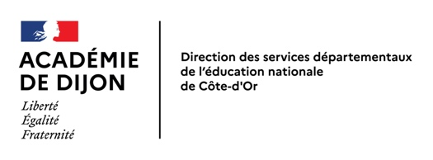  2024/2025 |   Document d’aide au passage en 6ème | 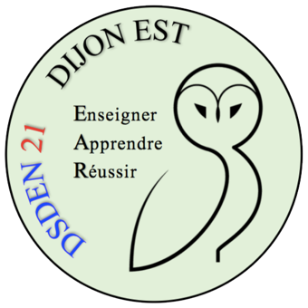
- Analyse de la situation scolaire.

Ecole :
(nom, adresse, tél.)

Nom de l’élève | Prénom de l’élève | Date de naissance

Parcours scolaire antérieur.
L’élève a –t-il été maintenu dans une classe de l’école élémentaire ? OUI NON Si oui, quelle classe ? …………
Dispositifs particuliers dont l’élève a bénéficié RASED stage de remise à niveau
aide personnalisée suivi externe
Proposition d’une orientation en SEGPA : validée oui non (préciser lors de la commission de liaison à quel moment est intervenu ce refus : refus initial des parents, refus de l’affectation…).
Situation particulière PAI PPS PAP (troubles des apprentissages)

2. Constat des difficultés effectué au regard des évaluations et des observations en classe.
Cocher les items à travailler prioritairement au collège.
Domaines | Compétences | Cocher
Lire | Lire avec aisance silencieusement et à haute voix – Comprendre une consigne.
 | Dégager les informations implicites simples et au moins faire des inférences de pronoms.
 | Dégager le thème d’un texte et repérer dans un texte des informations explicites (qui, où, quoi, quand ?).
Ecrire | Copier sans erreur et d’une écriture lisible un texte d’au moins 10 lignes en lui donnant une présentation adaptée.
 | Rédiger une phrase correcte pour répondre à une question.
 | Ecrire un texte d’au moins 5 lignes structuré et cohérent.
Vocabulaire | Utiliser avec aisance un dictionnaire pour trouver une définition, un synonyme/contraire.
 | Utiliser le contexte pour comprendre un mot.
 | Comprendre le sens propre et le sens figuré.
Grammaire | Comprendre la différence entre classe grammaticale d’un mot (nature) et sa fonction.  Identifier les classes les plus fréquentes : article, nom (propre/commun) verbe, adjectif et pronom personnel.
 | Identifier le groupe sujet/verbe.
Savoir repérer le passé, le présent et le futur.
Conjuguer au présent, au passé composé, au futur des verbes simples et les auxiliaires.
Orthographe | En dictée, appliquer la règle des accords dans le groupe nominal et les accords sujet/verbe.
 | Dans une dictée, accorder sans erreur l’adjectif (épithète, apposé et attribut du sujet) avec le nom.
Nombres | Ecrire, nommer, comparer, ranger, encadrer les nombres entiers.
 | Ecrire et comparer des nombres décimaux.
Calcul | Connaître les résultats des tables d’addition et de multiplication.
 | Calculer mentalement le résultat d’une opération (addition, soustraction, multiplication).
 | Poser et effectuer les quatre opérations avec des nombres entiers.
 | Résoudre des problèmes relevant des quatre opérations.
Géométrie | Reconnaître, décrire, nommer, des figures planes (carré, triangle, rectangle, losange).
 | identifier parallèle / perpendiculaire.
 | Savoir utiliser des instruments (équerre, règle, compas).
Grandeur  Mesures | Lire l’heure, connaître les unités de temps.
 | Connaître et utiliser les unités du système métrique (longueur et masse) et leurs relations.
Organisation  et gestion  des données | Résoudre des problèmes engageant une démarche à plusieurs étapes.
 | Lire des tableaux et en faire une analyse simple.
Avoir un comportement responsable | Respecter les règles de la vie collective.
S’appuyer sur des méthodes de travail pour être autonome. | Respecter des consignes simples en autonomie.
 | Soutenir une écoute prolongée (lecture, musique, spectacle …
 | Etre persévérant dans toutes les activités.

« PPRE-Passerelle » présenté à la famille le :
Les parents (ou le représentant légal) | L’équipe pédagogique (enseignant de CM2 et directeur de l’école)

